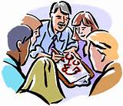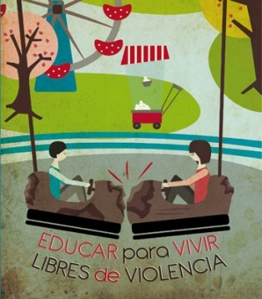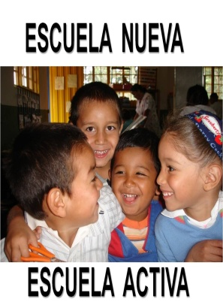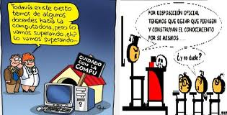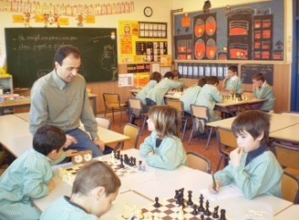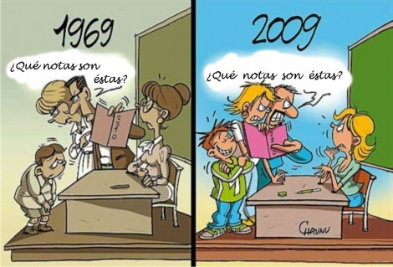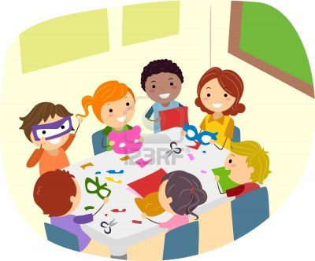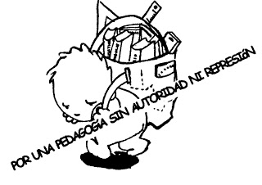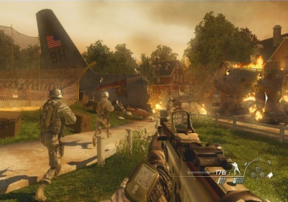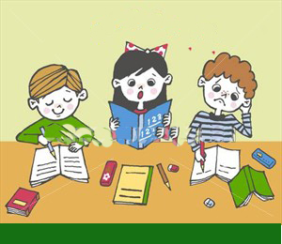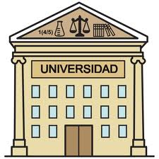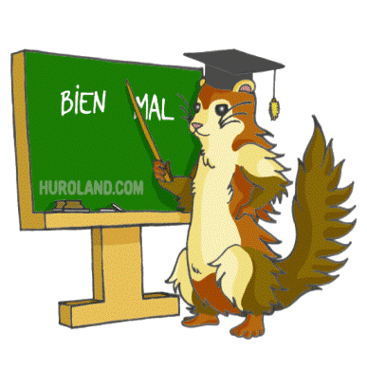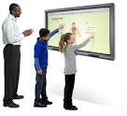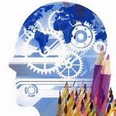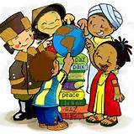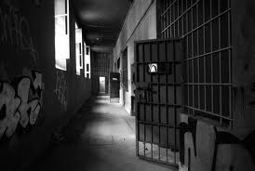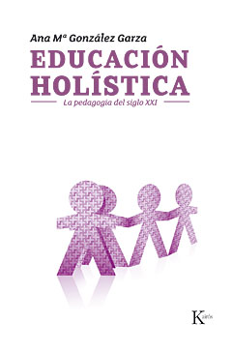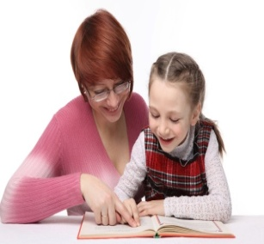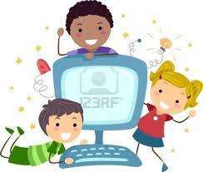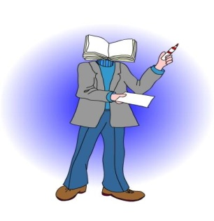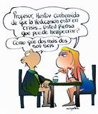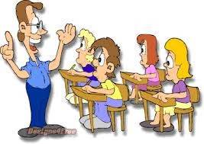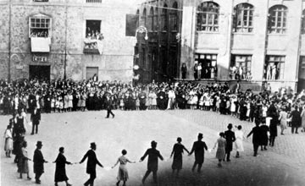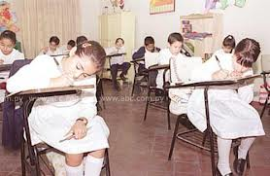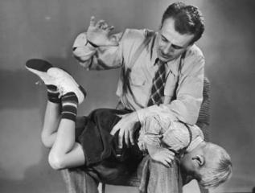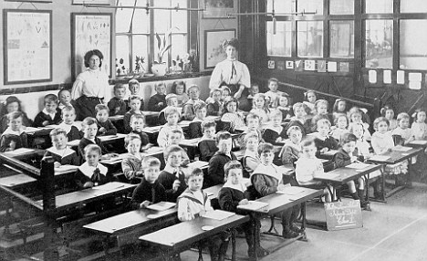 en una empr

¿Otras formas de educar?, ¿Por qué?, ¿cómo?

La guerra moderna se ha convertido en una empresa sumamente profesional cuyo negocio es matar.

Teoría sobre la forma en que piensa el niño y sus necesidades.

El aprendizaje un proceso de experiencia

Rol del profesor guiar y orientar el aprendizaje.

De sus alumnosquiso hacer seres que no se dejaran guiar como un rebaño, seres autónomos, capaz deformarse su propiaopinión.

Cada cual es libre de hacer lo que desee mientras no usurpe la libertad de los demás

Enseñanza de habilidades

La mente no es una cosa sino un proceso, el cerebro cumple la función de un sistema auto organizativo.

**Paradigma** es el conjunto de valores, procedimientos, actitudes una visión del mundo. Cambio radical en nuestro pensamiento, en nuestra percepción

Un cambio en nuestros pensamientos, percepción y valores

Sentido a la vida y visión del mundo (el desarrollo humano).

Un ambiente liberal

Los profesores son facilitadores.

**Un sistema educativo en crisis.** La educación y nosotros consumidos y privatizados por el mercado, Surge una nueva realidad con la tecnología tu visión del mundo desaparéese.

Negar el derecho a la educación es causa de muerte

El profesor modelo y guía a seguir.

La escuela agrupa a las persona según sus edades.

Deshumanizado

Cuesta más o menos lo mismo el escolarizar tanto al rico como al pobre en igual dependencia.

Desarrolla la imaginación, el espíritu de iniciativa y la creatividad.

Disciplina y castigo como método de enseñanza.

Educación tradicional